危险废物管理线上培训讲座举办成功
2020年4月17日，苏州市环境科学学会联合苏州市吴中生态环境局举办“危险废物管理线上培训讲座”。此次讲座邀请了苏州市固体废物管理中心科长、高级工程师俞黎明为学员授课。近3000名学员参与听课。
专家从危险废物规范化管理、危废处置专项整治、以案说法3个方面做了系统、全面的讲解。此次讲座首次采用线上培训形式，会员在线认真听讲，课后专家在线为会员答疑解惑、积极互动交流。
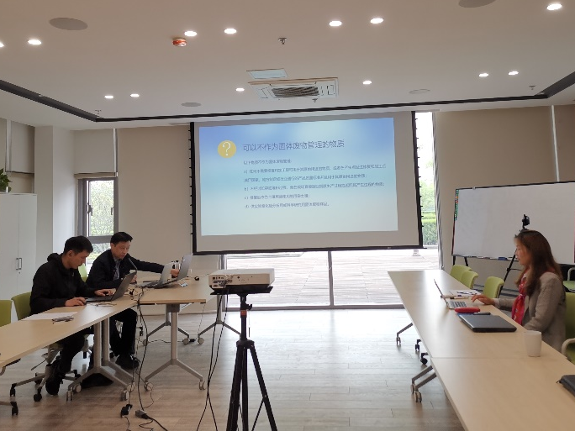
危险废物管理对于环保工作意义重大，此次讲座围绕当前环保领域热点话题，契合广大会员的实际需求，为听课会员系统讲解了这方面的知识，并以案说法、通俗易懂，得到听课人员一致好评。

苏州市环境科学学会
2020年4月21日

